Penguatan Life Skill dan Kesadaran Lingkungan Siswa SMP melalui Edukasi Cabe Jawa dan Pupuk Organik

Diterima: 2 Februari 2021 | Direview: 2 Februari 2021 | Disetujui: 31 Februari 2021

Hening Widowati¹, *Mia Cholvistaria², Agus Sutanto³, Agus Sujarwanta⁴, Muhfahroyin⁵, Handoko Santoso⁶ Beny Saputra⁷, Puja Antika⁸, Dara Fatikha Sabila Hasanah⁹
Universitas Muhammadiyah Metro^{1,2,3,4,5,6,7,8,9}

E-mail: miacholvis89@gmail.com

ABSTRAK
Kegiatan pengabdian kepada masyarakat ini bertujuan untuk meningkatkan life skill dan kesadaran lingkungan siswa SMP Cahaya Bangsa Kota Metro melalui edukasi penanaman cabe jawa dan pembuatan pupuk cair organik. Kegiatan dilaksanakan dengan metode edukasi dan penyuluhan, pendampingan, serta pendekatan service learning. Peserta kegiatan terdiri atas 51 siswa SMP Cahaya Bangsa dengan pendampingan 11 guru dan dosen Pendidikan Biologi Universitas Muhammadiyah Metro. Edukasi dilakukan melalui penyampaian materi, diskusi interaktif, dan praktik langsung penanaman cabe jawa serta pembuatan pupuk cair organik (PUMAKKAL) di Kebun Pembelajaran dan Kampus 3 Universitas Muhammadiyah Metro. Evaluasi kegiatan dilakukan menggunakan angket pre–post, observasi, dan dokumentasi. Hasil kegiatan menunjukkan adanya peningkatan pemahaman siswa sebesar 80% yang mencakup pemahaman tentang pertanian organik, penanaman cabe jawa, pembuatan pupuk cair organik, serta kesadaran lingkungan. Selain itu, kegiatan ini juga meningkatkan keterampilan hidup siswa, seperti kerja sama, tanggung jawab, dan partisipasi aktif dalam kegiatan pembelajaran berbasis praktik. Kegiatan pengabdian ini memberikan dampak positif dalam membangun pembelajaran kontekstual yang bermakna serta mendukung pendidikan pertanian berkelanjutan di lingkungan sekolah.
Kata kunci: life skill; pertanian organik; cabe jawa; pupuk cair organik; pendidikan lingkungan

ABSTRACT
This community service activity aimed to strengthen students’ life skills and environmental awareness through education on Javanese long pepper cultivation and organic liquid fertilizer production. The activity was implemented using education and counseling methods, mentoring, and a service-learning approach. Participants included 51 students of SMP Cahaya Bangsa, accompanied by teachers and lecturers from the Biology Education Program of Universitas Muhammadiyah Metro. Learning activities were conducted through interactive lectures, discussions, and hands-on practice in cultivating Javanese long pepper and producing organic liquid fertilizer at the Learning Garden and Campus 3 of Universitas Muhammadiyah Metro. The evaluation employed pre–post questionnaires, observation, and documentation. The results indicated an 80% increase in students’ understanding, covering knowledge of organic farming, Javanese long pepper cultivation, organic liquid fertilizer production, and environmental awareness. In addition, the activity improved students’ life skills, including teamwork, responsibility, and active participation in practical learning activities. This community service program contributes positively to contextual learning and supports sustainable agricultural education in schools.
Keywords: life skills; organic farming; Javanese long pepper
PENDAHULUAN

Pendidikan abad ke-21 menuntut pendekatan yang tidak hanya menekankan penguasaan aspek kognitif, tetapi juga pada penguatan keterampilan hidup (life skills) serta pembentukan karakter yang akan membantu peserta didik beradaptasi dengan dinamika sosial, ekonomi, dan lingkungan yang kompleks. Dalam konteks ini, sekolah sebagai institusi pendidikan formal berperan penting dalam mengintegrasikan nilai-nilai tersebut melalui pembelajaran kontekstual dan berbasis pengalaman nyata (Fadila et al., 2022; Anam, 2025). Edukasi lingkungan dan pertanian berkelanjutan adalah pendekatan yang efektif dan strategis dalam hal ini, terutama di tingkat sekolah menengah pertama, di mana siswa sering kali memiliki keterbatasan pengalaman praktik di lapangan (Rosa et al., 2023; Oktapiani. 2025).

SMP Cahaya Bangsa Kota Metro, yang terletak di lingkungan sekitar lahan pertanian, memiliki potensi besar untuk mengembangkan pembelajaran berbasis lingkungan dan pertanian. Namun, tantangan utama terletak pada rendahnya keterlibatan siswa dalam aktivitas pertanian dan minimnya kesadaran lingkungan di kalangan mereka. Siswa sering kali berasal dari latar belakang keluarga yang kurang terlibat dalam praktik pertanian, menjadikan mereka "anak rumahan" dengan keterampilan hidup yang terbatas, terutama dalam hal kemandirian, kerja sama, dan pemecahan masalah (Fadila et al., 2022; Rosa et al., 2023; Hasyim et al., 2025).

Keterbatasan ini mendorong perlunya edukasi awal yang mengajarkan pentingnya keberlanjutan dan pengelolaan limbah yang baik. Kesadaran lingkungan yang rendah di kalangan siswa dapat berdampak jangka panjang dan mempengaruhi kehidupan bermasyarakat mereka di masa depan (Sakiah et al., 2024; Warjoto & Barus, 2021). Oleh karena itu, mengintegrasikan edukasi pertanian dengan pendidikan lingkungan adalah langkah yang relevan dan krusial dalam mendukung penguatan karakter dan keterampilan hidup siswa. Kegiatan pengabdian ini bertujuan untuk memperkuat life skill dan meningkatkan kesadaran lingkungan siswa SMP Cahaya Bangsa Kota Metro melalui edukasi penanaman cabe jawa dan pembuatan pupuk cair organik. Secara khusus, kegiatan bertujuan meningkatkan pemahaman siswa tentang pertanian organik dan keberlanjutan lingkungan, mengembangkan keterampilan praktis dalam budidaya tanaman dan pengelolaan limbah organik, serta menumbuhkan sikap peduli lingkungan melalui pembelajaran berbasis pengalaman. Kegiatan dilaksanakan di Kebun Pembelajaran Universitas Muhammadiyah Metro dan Kampus 3 UM Metro.

Tujuan dari kegiatan pengabdian kepada masyarakat ini adalah untuk meningkatkan kesadaran lingkungan dan memperkuat keterampilan hidup siswa di SMP Cahaya Bangsa melalui edukasi dan praktik penanaman cabe jawa dan pembuatan pupuk organik (Putra et al., 2023; Hasyim et al., 2025). Secara lebih spesifik, kegiatan ini bertujuan untuk: 1) Meningkatkan pemahaman siswa tentang pertanian organik dan keberlanjutan lingkungan. 2) Mengembangkan keterampilan praktis dalam budidaya tanaman dan pengelolaan limbah. 3) Menumbuhkan sikap peduli lingkungan dan tanggung jawab sosial melalui pembelajaran berbasis pengalaman (Warjoto & Barus, 2021; Fajeriana, 2025). Mengacu pada berbagai studi, edukasi pertanian berbasis sekolah terbukti meningkatkan keterampilan hidup dan kesadaran lingkungan, tetapi banyak yang masih fokus pada komoditas pertanian umum daripada praktik pertanian organik yang konkret (Putra et al., 2023; Delfita et al., 2025). Terdapat gap antara kebutuhan pembelajaran kontekstual yang holistik dan praktik pengabdian yang telah dilakukan sebelumnya, di mana banyak kegiatan tidak mengintegrasikan secara menyeluruh aspek pengelolaan limbah dan pembuatan pupuk ramah lingkungan dalam satu kesatuan pembelajaran (Basuki et al., 2023; Yuliyanto, 2025).
Inovasi dalam kegiatan pengabdian masyarakat ini terletak pada integrasi antara edukasi penanaman tanaman lokal seperti cabe jawa dan pembuatan pupuk cair organik, yang dapat memberikan siswa pengalaman belajar yang berbasis praktik (Azizah, 2025; Hasyim et al., 2025). Pendekatan ini tidak hanya mengasah keterampilan teknis siswa, tetapi juga menanamkan nilai-nilai keberlanjutan dan tanggung jawab sosial, yang esensial dalam menghadapi tantangan masa depan (Tnunay et al., 2022; Oktapiani, 2025).

Sasaran kegiatan adalah siswa SMP Cahaya Bangsa Kota Metro. Peserta utama terdiri atas 51 siswa yang terlibat aktif dalam edukasi, penyuluhan, dan praktik lapangan, serta 11 guru sebagai pendamping. Dosen Pendidikan Biologi Universitas Muhammadiyah Metro berperan sebagai perancang kegiatan, pemateri, fasilitator, dan pembimbing praktik. Mahasiswa Universitas Muhammadiyah Metro terlibat dalam service learning dengan membantu persiapan alat dan bahan, mendampingi siswa saat praktik, serta mendukung kelancaran teknis kegiatan.

Luaran kegiatan meliputi produk fisik, non-fisik, dan edukatif. Produk fisik berupa bibit cabe jawa yang ditanam dan dikelola siswa serta pupuk cair organik (PUMAKKAL) hasil praktik bersama. Luaran non-fisik berupa peningkatan pengetahuan dan keterampilan hidup siswa, serta tersusunnya materi/modul edukasi sederhana. Luaran edukatif berupa terbentuknya praktik pertanian berkelanjutan di lingkungan sekolah yang dapat dilanjutkan pascakegiatan, serta penguatan budaya peduli lingkungan.

METODE PELAKSANAAN

Kegiatan pengabdian kepada masyarakat ini dilaksanakan menggunakan pendekatan edukatif dan partisipatif dengan mengombinasikan metode edukasi dan penyuluhan, pendampingan, serta service learning. Metode edukasi dan penyuluhan digunakan sebagai sarana utama transfer pengetahuan kepada siswa SMP Cahaya Bangsa Kota Metro mengenai konsep pertanian berkelanjutan, budidaya cabe jawa, serta pembuatan pupuk cair organik. Materi disampaikan secara interaktif dengan menyesuaikan karakteristik peserta didik sekolah menengah pertama, sehingga siswa tidak hanya menerima informasi secara pasif, tetapi juga terlibat aktif dalam diskusi dan tanya jawab. Metode pendampingan diterapkan untuk memastikan siswa mampu menerapkan pengetahuan yang diperoleh ke dalam praktik nyata, khususnya dalam proses penanaman cabe jawa dan pembuatan pupuk cair organik. Pendampingan dilakukan secara berkelanjutan selama kegiatan berlangsung agar siswa memperoleh pengalaman belajar yang utuh dan bermakna. Pendekatan service learning digunakan untuk mengintegrasikan proses pembelajaran dengan kegiatan pengabdian, di mana siswa belajar melalui pengalaman langsung di lapangan dengan memanfaatkan Kebun Pembelajaran Universitas Muhammadiyah Metro dan Kampus 3 UM Metro sebagai laboratorium alam. Melalui pendekatan ini, siswa tidak hanya mengembangkan aspek kognitif, tetapi juga sikap, nilai, dan keterampilan hidup yang relevan dengan kehidupan sehari-hari. Kombinasi metode tersebut dirancang untuk menciptakan pembelajaran kontekstual yang mendukung penguatan life skill dan kesadaran lingkungan siswa secara berkelanjutan.
Komunitas sasaran dalam kegiatan pengabdian ini adalah siswa SMP Cahaya Bangsa Kota Metro. Peserta utama kegiatan terdiri atas 51 siswa yang terlibat secara aktif dalam seluruh rangkaian kegiatan edukasi, penyuluhan, dan praktik lapangan. Selain siswa, kegiatan ini juga melibatkan 11 guru SMP Cahaya Bangsa yang berperan sebagai pendamping siswa selama pelaksanaan kegiatan. Dosen Pendidikan Biologi Universitas Muhammadiyah Metro terlibat sebagai perancang kegiatan, mentor, fasilitator, dan pemateri dalam sesi edukasi dan penyuluhan. Peran dosen mencakup penyusunan materi, penyampaian konsep teoritis, serta pembimbingan praktik penanaman cabe jawa dan pembuatan pupuk cair organik. Mahasiswa Universitas Muhammadiyah Metro turut dilibatkan dalam kegiatan sebagai bagian dari implementasi service learning, dengan peran membantu persiapan alat dan bahan, mendampingi siswa saat praktik, serta mendukung kelancaran teknis kegiatan. Guru pendamping berperan dalam mengawasi, membimbing, dan memotivasi siswa agar tetap aktif dan tertib selama kegiatan berlangsung. Siswa sebagai peserta utama berperan sebagai subjek aktif yang mengikuti seluruh proses pembelajaran, mulai dari menerima materi, berdiskusi, hingga melakukan praktik langsung. Kolaborasi antara dosen, mahasiswa, guru, dan siswa ini diharapkan mampu menciptakan lingkungan belajar yang kondusif dan partisipatif, serta memperkuat sinergi antara perguruan tinggi dan sekolah dalam pelaksanaan pengabdian kepada masyarakat.

Luaran kegiatan pengabdian ini meliputi produk fisik, non-fisik, dan edukatif. Produk fisik yang dihasilkan berupa bibit tanaman cabe jawa yang ditanam dan dikelola langsung oleh siswa sebagai media praktik pembelajaran pertanian berkelanjutan. Selain itu, dihasilkan pula pupuk cair organik (PUMAKKAL) yang dibuat melalui praktik bersama siswa dan digunakan untuk pemeliharaan tanaman. Produk non-fisik meliputi peningkatan pengetahuan siswa mengenai konsep pertanian organik, budidaya cabe jawa, dan pengelolaan limbah organik. Kegiatan ini juga menghasilkan peningkatan keterampilan hidup (life skill) siswa, seperti keterampilan praktik bertani, kerja sama, tanggung jawab, dan kemandirian. Selain itu, disusun modul atau materi edukasi sederhana yang dapat digunakan sebagai bahan pembelajaran pendukung bagi siswa dan guru. Luaran edukatif dari kegiatan ini adalah terbentuknya praktik pertanian berkelanjutan di lingkungan sekolah yang dapat dilanjutkan setelah kegiatan pengabdian berakhir. Melalui pembiasaan praktik ramah lingkungan dan pemanfaatan lahan sebagai sarana belajar, kegiatan ini diharapkan mampu memperkuat budaya peduli lingkungan di sekolah serta memberikan dampak jangka panjang terhadap perilaku siswa.

Instrumen yang digunakan dalam kegiatan pengabdian ini meliputi angket berbasis Google Form dan dokumentasi. Angket digunakan untuk mengukur tingkat pemahaman, sikap, dan respon siswa terhadap kegiatan edukasi penanaman cabe jawa dan pembuatan pupuk cair organik. Dokumentasi berupa foto dan video digunakan sebagai bukti pelaksanaan kegiatan serta data pendukung observasi. Teknik pengumpulan data dilakukan melalui observasi, angket, wawancara singkat, dan dokumentasi. Observasi digunakan untuk mengamati keterlibatan, partisipasi, dan keterampilan siswa selama kegiatan berlangsung. Angket digunakan untuk mengukur perubahan pemahaman dan kesadaran lingkungan siswa. Wawancara singkat dilakukan untuk memperoleh umpan balik dari siswa dan guru pendamping terkait pelaksanaan kegiatan. Indikator keberhasilan kegiatan meliputi peningkatan pengetahuan siswa tentang pertanian organik dan lingkungan, peningkatan keterampilan hidup siswa, tingkat partisipasi aktif selama kegiatan, serta munculnya sikap peduli lingkungan yang tercermin dari keterlibatan siswa dalam praktik pertanian berkelanjutan.

Data yang diperoleh dari kegiatan pengabdian dianalisis menggunakan pendekatan deskriptif kualitatif dan deskriptif kuantitatif. Analisis deskriptif kualitatif digunakan untuk memaknai data hasil observasi, wawancara, dan dokumentasi yang berkaitan dengan proses kegiatan, keterlibatan siswa, serta perubahan sikap dan kesadaran lingkungan. Analisis ini dilakukan dengan cara mengelompokkan temuan-temuan lapangan dan mendeskripsikannya secara sistematis sesuai dengan tujuan kegiatan pengabdian. Analisis deskriptif kuantitatif digunakan untuk mengolah data angket melalui perhitungan persentase dan nilai rerata guna menggambarkan tingkat pemahaman dan respon siswa terhadap kegiatan. Selain itu, dilakukan analisis sebelum–sesudah secara sederhana untuk membandingkan kondisi pemahaman dan kesadaran siswa sebelum dan setelah kegiatan dilaksanakan. Hasil analisis data ini digunakan untuk menilai efektivitas metode pengabdian, pencapaian indikator keberhasilan, serta relevansinya dengan tujuan pengabdian dan permasalahan mitra. Dengan demikian, analisis data menjadi dasar dalam menarik kesimpulan dan merumuskan rekomendasi untuk pengembangan kegiatan pengabdian selanjutnya.

HASIL, PEMBAHASAN, DAN DAMPAK

Hasil pengabdian menunjukkan adanya peningkatan pemahaman siswa sebesar 80% berdasarkan angket pre–post yang membandingkan kondisi sebelum dan sesudah kegiatan. Peningkatan ini mencerminkan bahwa desain kegiatan yang menggabungkan edukasi/penyuluhan, praktik langsung, dan pendampingan efektif membantu siswa menguasai konsep dasar pertanian organik, memahami komoditas cabe jawa, serta mengenali tahapan pembuatan pupuk cair organik (PUMAKKAL). Secara empiris, capaian ini juga mengindikasikan terjadinya pergeseran dari pengetahuan yang semula terbatas, menjadi pemahaman yang lebih terstruktur karena siswa mengalami proses belajar berbasis pengalaman. Kegiatan yang dilaksanakan di Kebun Pembelajaran dan Kampus 3 UM Metro memperkuat konteks belajar; siswa tidak hanya “mendengar” materi, tetapi melihat contoh nyata, melakukan tahapan budidaya, dan memahami relasi sebab-akibat (misalnya, mengapa pupuk organik mendukung kesehatan tanaman dan mengurangi residu kimia). Dengan demikian, peningkatan 80% dapat dimaknai sebagai bukti bahwa pembelajaran kontekstual di luar kelas relevan untuk menjawab keterbatasan pengalaman praktik pada siswa.
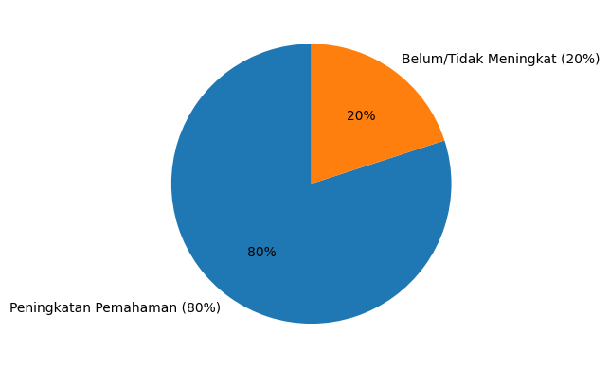
Gambar 1. Diagram Lingkaran Peningkatan Pemahaman Siswa setelah Kegiatan Pengabdian
Diagram menunjukkan bahwa 80% siswa mengalami peningkatan pemahaman, sedangkan 20% siswa belum menunjukkan peningkatan optimal berdasarkan hasil angket pre–post. Temuan ini sejalan dengan literatur yang menegaskan bahwa edukasi pertanian berbasis sekolah dan praktik langsung dapat meningkatkan pemahaman sekaligus kesadaran lingkungan siswa. Purwanti et al. (2022) menunjukkan pelatihan pengolahan limbah dan hidroponik mendorong peningkatan kesadaran serta partisipasi aktif siswa, yang erat dengan penguatan life skill. Haryati et al. (2024) juga menekankan program pendidikan lingkungan sebagai medium pembentukan kepedulian terhadap kesehatan lingkungan dan praktik pertanian yang baik. Dari sudut pandang pembelajaran, peningkatan skor pre–post lazim terjadi ketika aktivitas belajar memungkinkan siswa mengonstruksi pengetahuan melalui pengalaman dan refleksi, bukan sekadar menerima informasi. Oleh karena itu, capaian 80% dalam kegiatan ini dapat diposisikan sebagai hasil yang logis dari kombinasi strategi: (a) penyuluhan interaktif untuk membangun kerangka konsep, (b) demonstrasi dan praktik untuk menguatkan pemahaman prosedural, serta (c) pendampingan untuk meminimalkan miskonsepsi pada saat siswa mencoba tahapan budidaya dan pembuatan pupuk.
Selain peningkatan pemahaman, kegiatan ini juga menghasilkan penguatan life skill siswa yang tampak dari keterlibatan mereka dalam proses praktik (menyiapkan media tanam, menanam bibit cabe jawa, merawat, dan mengaplikasikan pupuk cair organik). Pendekatan service learning menempatkan siswa sebagai subjek belajar yang aktif: mereka berlatih bertanggung jawab terhadap tugas, bekerja sama dalam kelompok, serta memecahkan masalah sederhana yang muncul selama praktik (misalnya pembagian peran, penjadwalan penyiraman, dan penentuan kebutuhan nutrisi). Peran dosen sebagai mentor dan mahasiswa sebagai pendamping teknis juga membuat proses belajar lebih terarah dan aman bagi siswa SMP, sehingga mereka memperoleh pengalaman belajar yang tidak mudah didapatkan di kelas. Secara rasional, life skill berkembang ketika siswa menghadapi situasi nyata yang menuntut koordinasi, ketelitian, disiplin, dan komunikasi. Karena itu, aktivitas pertanian yang dirancang sebagai proyek kelompok menjadi wahana pembelajaran sosial yang efektif, terutama bagi siswa yang sebelumnya memiliki keterbatasan aktivitas praktik di luar rumah.

Dukungan literatur memperkuat temuan tersebut. Permatasari et al. (2021) menegaskan bahwa pendidikan pertanian tidak semata aspek teknis, tetapi juga melatih tanggung jawab sosial dan kerja sama melalui kolaborasi dalam tugas-tugas pertanian sekolah. Pada konteks pendidikan lingkungan dan program sekolah, Isnanda & Rinaldi (2021) menyoroti peran guru dalam mendorong terbentuknya karakter peduli lingkungan; hal ini paralel dengan keterlibatan 11 guru pendamping yang membantu menjaga konsistensi sikap dan perilaku siswa selama kegiatan. Lebih lanjut, program sekolah ramah lingkungan seperti Adiwiyata (Manobe et al., 2021) menunjukkan bahwa ketika sekolah membangun ekosistem belajar yang mendukung aksi nyata, siswa cenderung mengalami perubahan sikap yang lebih stabil. Dengan demikian, penguatan life skill pada kegiatan ini dapat dijelaskan sebagai hasil dari desain kolaboratif (kampus–sekolah), aktivitas berbasis proyek, dan adanya pendampingan yang memungkinkan siswa menginternalisasi nilai-nilai kerja sama serta kepedulian lingkungan.

Kegiatan pembuatan pupuk cair organik (PUMAKKAL) menjadi titik penting dalam membangun kesadaran lingkungan karena siswa berhadapan langsung dengan gagasan limbah sebagai sumber daya. Dalam praktik, siswa belajar bahwa sisa organik dapat diolah menjadi input pertanian yang bermanfaat, sehingga mengurangi ketergantungan pada bahan kimia sekaligus menekan potensi pencemaran. Dampak edukatifnya terlihat dari meningkatnya kesadaran lingkungan sebagai salah satu aspek yang diukur pada angket pre–post dan berkontribusi pada capaian peningkatan 80%. Secara proses, kesadaran lingkungan tumbuh ketika siswa memahami keterkaitan antara perilaku sehari-hari (memilah/menangani limbah), kesehatan lingkungan (kebersihan, kualitas tanah), dan keberlanjutan produksi pangan. Karena pembelajaran dilakukan pada ruang nyata (kebun pembelajaran), siswa dapat mengamati secara langsung bagaimana input organik diaplikasikan pada tanaman dan mengapa praktik tersebut relevan bagi lingkungan sekitar sekolah yang dekat lahan pertanian.
Secara teoretis dan empiris, literatur mendukung penguatan kesadaran ekologis melalui pendidikan lingkungan hidup dan praktik organik.

Azizah et al. (2025) serta Handayani et al. (2022) menekankan integrasi literasi lingkungan dalam kurikulum untuk mendorong siswa tidak hanya mengetahui isu lingkungan, tetapi juga bertindak. Febriawati et al. (2023) menunjukkan pemahaman perilaku hidup bersih dan sehat dapat memperluas kesadaran lingkungan siswa—relevan karena pengelolaan limbah organik juga terkait kebersihan dan kesehatan lingkungan. Dalam konteks pertanian organik, Hadi et al. (2021) menegaskan bahwa implementasi praktik organik membantu membangun kesadaran keberlanjutan dan pangan sehat. Haryadi (2023) dan Pohan (2023) juga menguatkan bahwa pembelajaran berbasis produk lokal/berkelanjutan (termasuk pupuk organik) dapat membentuk pembiasaan positif dan rasa tanggung jawab ekologis. Dengan demikian, pembuatan PUMAKKAL bukan hanya luaran fisik, tetapi juga instrumen pembelajaran karakter peduli lingkungan.

Pemilihan cabe jawa sebagai komoditas edukatif memberi nilai tambah pada kegiatan pengabdian karena memperkenalkan siswa pada tanaman lokal bernilai guna, bukan sekadar tanaman sayur populer. Secara empiris, pengetahuan tentang cabe jawa termasuk aspek yang meningkat pada angket pre–post, yang berarti siswa memperoleh wawasan baru terkait identitas tanaman, manfaat, serta cara budidaya dasar. Pada level pembelajaran, pengenalan komoditas lokal mendorong siswa memahami biodiversitas, mengenali potensi sumber daya hayati sekitar, dan menumbuhkan apresiasi terhadap kearifan lokal. Dari sisi keberlanjutan, budidaya tanaman lokal dengan input organik memperkenalkan prinsip pertanian ramah lingkungan yang dapat direplikasi di rumah maupun sekolah. Karena siswa SMP berada pada fase pembentukan kebiasaan, pengalaman menanam dan merawat tanaman bernilai guna berpotensi menjadi pintu masuk untuk perubahan perilaku yang lebih luas (misalnya, memanfaatkan lahan sempit, merawat tanaman, dan mengurangi limbah organik).

Dukungan literatur menunjukkan tanaman cabe dapat diposisikan sebagai media edukasi pertanian dan kesehatan. Nor et al. (2023) menekankan pentingnya pemahaman budidaya cabe yang baik, meliputi teknik budidaya, pengendalian hama, hingga aspek pengelolaan yang relevan dengan pembelajaran kontekstual. Selain itu, Nisaa et al. (2022) menguraikan adanya senyawa bioaktif pada cabe yang berpotensi mendukung kesehatan (misalnya aktivitas antioksidan/anti-inflamasi), sehingga dapat memperkaya narasi edukasi siswa: pertanian bukan hanya produksi, tetapi juga berhubungan dengan kesehatan dan kualitas hidup. Sejalan dengan Sejati et al. (2023), pengalaman belajar di luar kelas seperti praktik kebun/kunjungan lapangan memperkaya pemahaman siswa karena menghubungkan teori dengan realitas. Dengan demikian, cabe jawa dalam kegiatan ini bukan sekadar objek tanam, melainkan “alat belajar” untuk mengintegrasikan ekologi, kesehatan, dan keberlanjutan dalam satu rangkaian pengalaman.

Kendala yang lazim pada kegiatan praktik lapangan meliputi perbedaan tingkat kesiapan siswa dalam kerja kelompok, keterbatasan waktu praktik dibandingkan jadwal sekolah, serta faktor eksternal seperti cuaca yang dapat memengaruhi pemeliharaan tanaman. Selain itu, keberlanjutan praktik di sekolah membutuhkan konsistensi pendampingan guru dan dukungan manajemen sekolah agar aktivitas pertanian edukatif tidak berhenti setelah program selesai.

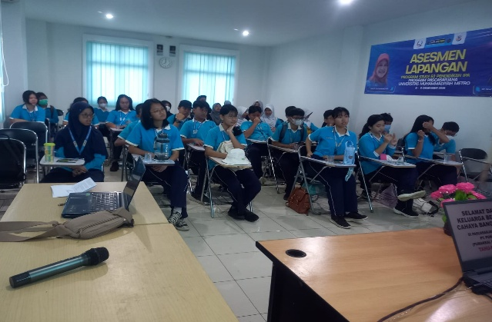 | 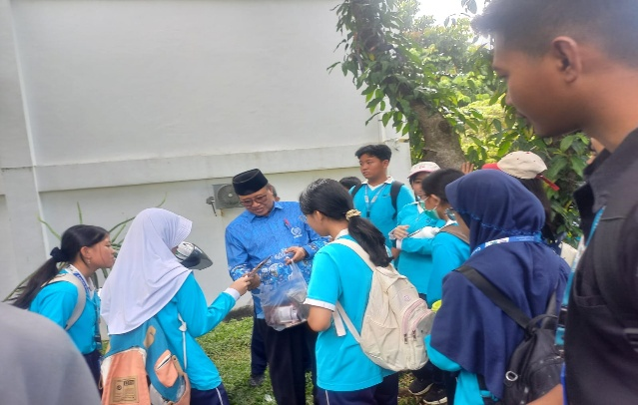
Gambar 2. Pemaparan Materi | Gambar 3. Pembelajaran Di Lapangan
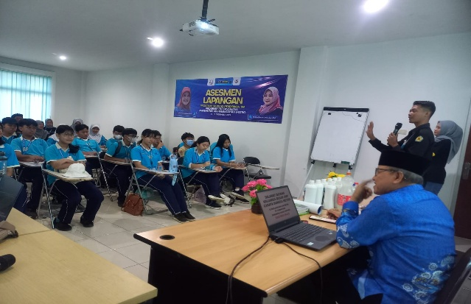 | 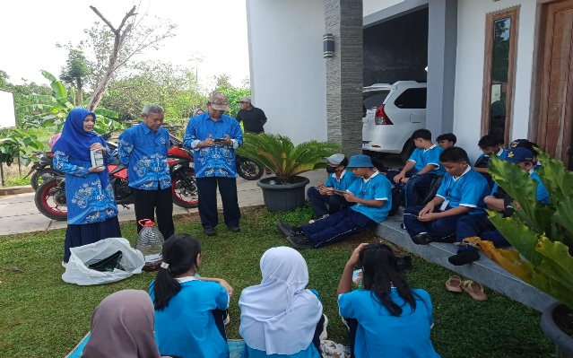
Gambar 4. Penjelasan Pembuatan Pupuk Organik Cair Pumakkal | Gambar 5. Penjelasan Pembuatan Pupuk Organik Cair Pumakkal
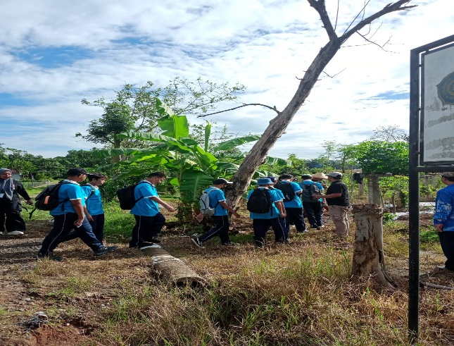 | 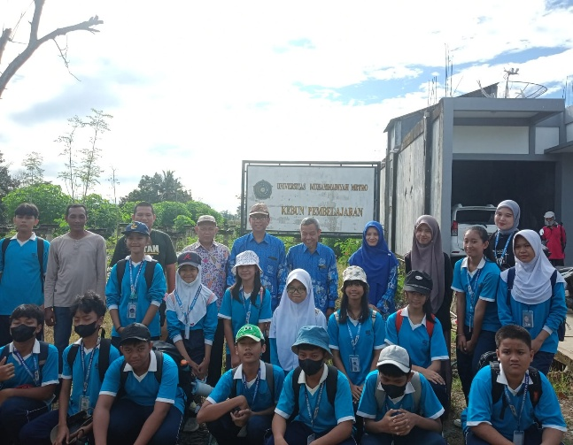
Gambar 6. Praktik Penanaman Cabe Jawa | Gambar 7. Praktik di Kebun Pembelajaran UM Metro

SIMPULAN

Kegiatan pengabdian kepada masyarakat ini berjalan dengan baik dan memberikan dampak positif, ditandai dengan peningkatan pemahaman siswa sebesar 80% terkait pertanian organik, budidaya cabe jawa, pembuatan pupuk cair organik, serta meningkatnya kesadaran lingkungan. Selain itu, kegiatan berbasis praktik yang disertai pendampingan juga mampu menguatkan life skill siswa, terutama dalam kerja sama, tanggung jawab, dan partisipasi aktif.

UCAPAN TERIMAKASIH

Penulis mengucapkan terima kasih kepada Universitas Muhammadiyah Metro atas dukungan dan fasilitasi dalam pelaksanaan kegiatan pengabdian kepada masyarakat ini. Ucapan terima kasih juga disampaikan kepada pihak SMP Cahaya Bangsa Kota Metro, khususnya kepala sekolah, guru pendamping, dan seluruh siswa yang telah berpartisipasi aktif dalam kegiatan. Apresiasi juga diberikan kepada mahasiswa yang telah membantu persiapan dan pelaksanaan kegiatan sehingga program pengabdian dapat berjalan dengan baik.

DAFTAR PUSTAKA

Anam, K. (2025). Penyuluhan dan Aksi Konservasi Lingkungan melalui Penanaman Pohon dan Pemanfaatan Pupuk Organik di Sekolah. Mestaka Jurnal Pengabdian Kepada Masyarakat. 4(6). 775-780. https://doi.org/10.58184/mestaka.v4i6.800

Azizah, W., Putri, L. S. H., & Ahsani, E. L. F. (2025). Integration of Environmental Literacy in IPAS Learning to Enhance the Ecological Awareness of Fifth Grade Students at MI Darul Ulum 02 Kudus. Abdurrauf Journal of Islamic Studies. 4(1). 14-29. https://doi.org/10.58824/arjis.v4i1.260

Azizah, Z. (2025). Pemanfaatan Eco Enzyme dari Limbah Organik Rumah Tangga sebagai Solusi Pupuk Cair yang Ramah Lingkungan. Jurnal NECR. 3(2). 324-330. https://doi.org/10.55732/g9xsv388

Basuki, B., Tanzil, A., & Widjayanti, F. (2023). Pembedayaan Poktan Harapan Desa Slateng melalui Pengetahuan Eco-Enzim menuju Pertanian Berkelanjutan. Selaparang Jurnal Pengabdian Masyarakat Berkemajuan, 7(3).1827. https://doi.org/10.31764/jpmb.v7i3.16990

Delfita, R., Mawarni, L., Nurhaliza, T., Helmita, R., Rosmiati, R., & Zahraini, Z. (2025). Education On Processing Organic Waste Into Liquid Organic Fertilizer Using The ABCD Approach. Jurnal MARAWA. 4(1).1. https://doi.org/10.31958/marawa.v4i1.15318

Fadila, I., Nurunisa, V., PKH, S., Heriyadi, H., & Radiansyah, M. (2022). Agribusiness Goes to School: Peningkatan Keterampilan Bertani Memanfaatkan Pekarangan Sekolah untuk Mendukung Program Sekolah Hijau. Prosiding Seminar Nasional Pengabdian Kepada Masyarakat Universitas Terbuka. 1. https://doi.org/10.33830/prosidingsenmaster.v1i1.86

Fajeriana, N. (2025). Urban Farming: Budidaya Sayuran Daun di Lahan Sempit dengan Pemanfaatan Sampah Organik dan Anorganik. JMM (Jurnal Masyarakat Mandiri), 9(3), 2528. https://doi.org/10.31764/jmm.v9i3.30209

Febriawati, H., Angraini, W., Oktarianita, O., & Rizal, A. F. (2023). Edukasi Perilaku Hidup Bersih dan Sehat (PHBS) pada Siswa SMP Negeri 6 Kota Bengkulu. Jurnal Kreativitas Pengabdian Kepada Masyarakat (PKM). 6(4). 1412-1426. https://doi.org/10.33024/jkpm.v6i4.8947

Hadi, S., Hazmi, M., Wijaya, I., Akhmadi, A. N., & Wahyudi, M. I. (2021). Optimizing Optimalisasi Ketersediaan Produk-produk Pertanian Berbasis Organic Farming Menuju Gaya Hidup Sehat melalui Sistem Pertanian Terpadu. Agrokreatif: Jurnal Ilmiah Pengabdian Kepada Masyarakat. 7(1). 94-105. https://doi.org/10.29244/agrokreatif.7.1.94-105

Handayani, A., Soenarno, S. M., & A’ini, Z. F. (2022). Hubungan Pengetahuan Lingkungan Hidup Terhadap Sikap Peduli Lingkungan Siswa SMPN 20 Depok. EduBiologia: Biological Science and Education Journal. 2(1). 80. https://doi.org/10.30998/edubiologia.v2i1.11827

Haring, F., Sjahril, R., Syaiful, S., & Sahur, A. (2023). Budidaya Tanaman Sayur dan Obat Organik di Pekarangan. Jurnal Dinamika Pengabdian (JDP). 9(1). 119-126. https://doi.org/10.20956/jdp.v9i1.28216

Haryadi, H. (2023). Problematika Penguasaan Kompetensi Pedagogik Dalam pembelajaran Matematika Berbasis Literasi. Media Pendidikan Matematika, 11(1), 94. https://doi.org/10.33394/mpm.v11i1.7860

Haryati, N., Laili, F., Mutisari, R., & Aprilia, A. (2024). Peningkatan Kesadaran Dan Partisipasi Siswa Sekolah Dasar Terhadap Lingkungan Sehat Dengan Pelatihan Pembibitan Berbasis Media Rockwool. JMM (Jurnal Masyarakat Mandiri). 8(1). 1162. https://doi.org/10.31764/jmm.v8i1.20585

Hasyim, D., Nuswantoro, P., Rijal, S., Anwar, S., & Rachman, A. (2025). Organic Farming Innovation: Building Public Awareness of the Health and Environmental Benefits of Organic Farming. j. Sipakatau: inov. pengabdi. masy., 1-7. https://doi.org/10.61220/jsipakatau.v2i2.251

Isnanda, R. and Rinaldi, R. (2021). Indonesian Language and Literature Learning Insightful Ecological Intelligence as a Container of Environmental Education. Aksis : Jurnal Pendidikan Bahasa Dan Sastra Indonesia. 5(1), 108-118. https://doi.org/10.21009/aksis.050109

Kusuma, Y., Saleh, I., Mardiana, R., & Rahmannullah, F. (2022). Edukasi Lingkungan dengan Fitur Arsitektur Ramah Lingkungan di Rumah Tinggal Masyarakat Desa Kertawangi, Kecamatan Cisarua, Kabupaten Bandung Barat: Komposter Bokashi. Jurnal LeKaEdu. 2(1). 39-48. https://doi.org/10.17509/lekaedu.v2i1.52511

Manobe, J. M., Arjana, I. G. B., & Se, R. (2021). Implementasi Kebijakan Adiwiyata dalam Pengelolaan Lingkungan Sekolah Menengah Atas Negeri 4 Kupang. Jurnal Syntax Idea. 3(3). 546. https://doi.org/10.36418/syntax-idea.v3i3.1075

Mardiati, N., Susiani, E. F., Forestryana, D., & Sugianto, E. (2023). Edukasi dan Pelatihan Pemanfaatan Tanaman Berkhasiat Obat di Kelompok Wanita Tani Griya Asri. Jurnal Pengabdian Masyarakat Panacea. 1(4). 116. https://doi.org/10.20527/jpmp.v1i4.10254

Marlinae, L., Pujianti, N., Sari.Azwari, A. R., Hidayat, M. S., & Sari, Y. P. (2022). Upaya Penyehatan Lingkungan di Jabal Diamond Horse Riding Banjarbaru. Jurnal Pengabdian ILUNG (Inovasi Lahan Basah Unggul). 2(1). 37. https://doi.org/10.20527/ilung.v2i1.4407

Nisaa, R., Anugrah, D., & Safahi, L. (2022). Peningkatan Pemahaman Masyarakat tentang Potensi Tanaman Obat melalui Penyuluhan Kepada Masyarakat. JMM (Jurnal Masyarakat Mandiri). 6(3). 1603. https://doi.org/10.31764/jmm.v6i3.7521

Nor, I., Latifah, N., Zamzani, I., Sa’adah, H., Fatmawati, E., Nurhanifah, D., Rahma, A. (2023). Pemanfaatan Dan Peningkatan Produktivitas Tanaman Obat Keluarga (Toga) Untuk Minuman Tradisional Herbal Sebagai Imunostimulan. SELAPARANG: Jurnal Pengabdian Masyarakat Berkemajuan. 7(1). 190. https://doi.org/10.31764/jpmb.v7i1.12281

Oktapiani, M. (2025). Implementation of Local Wisdom-Based School Management Through Eco-Enzyme Project Research to Enhance Environmental Awareness. Lex Localis - Journal of Local Self-Government. 23(11), 2023-2034. https://doi.org/10.52152/jwqf9w88

Permatasari, R., Suarsini, E., & Maslikah, S. I. (2021). Pengaruh pengetahuan pengelolaan lingkungan hidup dan kesadaran lingkungan terhadap partisipasi siswa SMA Negeri di Kota Malang. Jurnal MIPA Dan Pembelajarannya. 1(1). 25-32. https://doi.org/10.17977/um067v1i1p25-32

Pohan, M. (2023). Penerapan Model Pembelajaran Problem Based Learning (PBL) untuk Meningkatkan dan Hasil Belajar Siswa pada Materi Sistem Pencernaan Manusia di Kelas VI SDN 027 Danau Lancang. Tematik: Jurnal Penelitian Pendidikan Dasar, 2(2), 282-299. https://doi.org/10.57251/tem.v2i2.1272

Pratama, M. A. P. and Dagong, M. I. A. (2025). Kontribusi Sosial Melalui Program Pertukaran Mahasiswa Merdeka Batch 2 Di Desa Babakan, Dramaga, Bogor. Jurnal Abdi Insani.12(7). 3535-3544. https://doi.org/10.29303/abdiinsani.v12i7.2568

Pratama, M. and Dagong, M. (2025). Kontribusi Sosial melalui Program Pertukaran Mahasiswa Merdeka Batch 2 di Desa Babakan, Dramaga, Bogor. Jurnal Abdi Insani, 12(7), 3535-3544. https://doi.org/10.29303/abdiinsani.v12i7.2568

Purwanti, E., Ibrahim, I., Maulana, A., Rahmadewi, R., Efelina, V., & Dampang, S. (2022). Pelatihan Pengolahan Limbah dan Penanaman Hidroponik untuk Meningkatkan Kesadaran Peduli Lingkungan di SMAN 6 Karawang. Selaparang Jurnal Pengabdian Masyarakat Berkemajuan. 6(1). 43. https://doi.org/10.31764/jpmb.v6i1.6701

Putra, A., Wicaksono, L., Gunawan, S., Putra, A., Prahesti, I., Ainiyah, B., … & Basuki, B. (2023). Pertanian Organik: Perbanyakan Pupuk Hayati Ramah Lingkungan Demi Upaya Swasembada Beras Nasional. Selaparang Jurnal Pengabdian Masyarakat Berkemajuan, 7(3). 1849. https://doi.org/10.31764/jpmb.v7i3.17016

Rosa, F., Wibowo, A., & Harjati, P. (2023). Bijar Saharia (Bimbingan Belajar Sahabat Anak Ceria) Kelurahan Tejosari Kecamatan Metro Timur Kota Metro. Sinar Sang Surya Jurnal Pusat Pengabdian Kepada Masyarakat, 7(1), 20. https://doi.org/10.24127/sss.v7i1.2541

Sakiah, S., Ningsih, T., & Pratomo, B. (2024). Bank Pupuk Organik: Pengelolaan Limbah Ternak, Dapur, dan Pertanian Sebagai Implementasi Ekonomi Sirkular di Desa Kandangan. Jurnal Dinamika Pengabdian (JDP). 10(1). 113-124. https://doi.org/10.20956/jdp.v10i1.36438

Sejati, A. E., Ikhsan, F. A., & Sugiarto, A. (2023). Pengalaman Fieldtrip Pengenalan Bentang Lahan Bagi Mahasiswa Dan Dosen Pada Kuliah Kerja Lapangan. Jurnal PIPSI (Jurnal Pendidikan IPS Indonesia). 8(2). 131. https://doi.org/10.26737/jpipsi.v8i2.4253

Tnunay, I., Hanas, D., Mata, M., & Liunokas, E. (2022). Pelatihan Pembuatan Pupuk Organik Cair Dan Bokasi pada Kelompok Tani di Desa Napan Kabupaten Timor Tengah Utara. Logista - Jurnal Ilmiah Pengabdian Kepada Masyarakat, 6(2), 56. https://doi.org/10.25077/logista.6.2.56-59.2022

Warjoto, R. and Barus, T. (2021). Peningkatan Kesadaran Lingkungan bagi Pengurus Organisasi Siswa Intra-Sekolah: Pembuatan Pupuk Organik Cair dari Limbah. Jurnal Bakti Masyarakat Indonesia. 4(1). https://doi.org/10.24912/jbmi.v4i1.9605

Yuliyanto, Y. (2025). Pendampingan Teknis dan Pembinaan Petani dalam Peningkatan Kesadaran Lingkungan dan Kemandirian Pertanian Berkelanjutan di Kelurahan Lirboyo, Kediri. Jatimas Jurnal Pertanian Dan Pengabdian Masyarakat. 5(1). 10-17. https://doi.org/10.30737/jatimas.v5i1.6467

